

**Muinsuskaitse eritingimused**

**Harjumaal Rae vallas Kurna külas asuva**

**Põllukivi kinnistu**

**(65301:001:3115) ja lähiala**

**detailplaneeringule**

Mälestised: kultusekivid reg nr 18778, 18779 ja 18780

Helena Kaldre

Tallinn 2018

Sisukord

1. Sissejuhatus 2

2. Planeeritaval maa-alal asuvad kinnismälestised 2

3. Planeeritava maa-ala ajaloolise asustuse ja hoonestuse, teede- ja tänavatevõrgu, krundistruktuuri ja maastikuelementide analüüs ning hinnang maa-alal säilinud kultuuriväärtuslikele objektidele 4

4. Hinnang planeeringuga kavandatavatele muudatustele mälestise säilimise ja vaadeldavuse ning kultuuriväärtuslike struktuurielementide säilimisele ruumilises kontekstis. 5

5. Nõuded planeeringu koostamisel mälestiste säilitamise ja vaadeldavuse tagamiseks ning nende kaitsevööndi eesmärkide täitmiseks 5

## Sissejuhatus

Lähtudes kultuuriministri määruse “Üldplaneeringu ja detailplaneeringu muinsuskaitse eritingimuste kord” § 2 lõigetest 3 ja 5 ning Muinsuskaitseseaduse § 351 esitab Muinsuskaitseamet siinkohal detailplaneeringu muinsuskaitse eritingimused, mis tuleb kanda planeeringusse eraldi peatükina.

## Planeeritaval maa-alal asuvad kinnismälestised

Põllukivi kinnistul asuvad kolm arheoloogiamälestist koos neid ümbritsevate kaitsevöönditega:

1. Kultusekivi (Kultuurimälestiste riiklik register, nr 18778, lisainfo: <https://register.muinas.ee/admin.php?menuID=monument&action=view&id=18778>).
2. Kultusekivi (Kultuurimälestiste riiklik register, nr 18779, lisainfo: <https://register.muinas.ee/admin.php?menuID=monument&action=view&id=18779>).
3. Kultusekivi (Kultuurimälestiste riiklik register, nr 18780, lisainfo: <https://register.muinas.ee/admin.php?menuID=monument&action=view&id=18780>).

Mälestised on võetud Muinsuskaitseseaduse alusel kaitse alla kultuuriministri 27.07.1998 määrusega nr 20 „Kultuurimälestiseks tunnistamine“ (RTL 1998, 259/260, 1059). Seaduse kohaselt on mälestise kaitsevöönd 50 m laiune maa-ala mälestise piirist arvates (Muinsuskaitseseadus § 25 lg 3). Mälestiste väliskontuurid ja kaitsevööndite ulatused on nähtavad Maa-ameti kaardil kultuurimälestiste kihil (<http://xgis.maaamet.ee/xGIS/XGis?app_id=UU60&user_id=at&bbox=548137.533985083,6579045.81894144,550772.219383286,6580480.87426017&LANG=1>) ning joonisel 1. Mälestis reg nr 18780 ja selle kaitsevöönd ulatuvad lisaks Põllukivi kinnistule ka 11 Tallinna ringtee kinnistule (65301:001:0591).

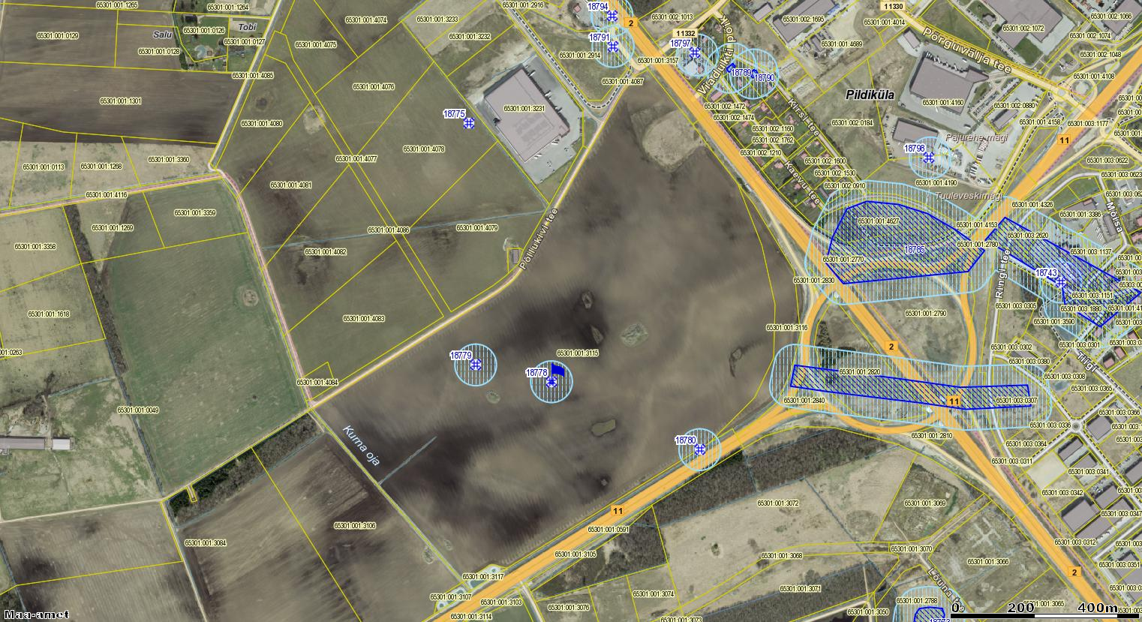

*Joonis 1. Kultusekivide 18778–18780 asukohad Põllukivi kinnistul. Allikas: Maa-ameti geoportaal, http://xgis.maaamet.ee*

Kultusekivi (tänapäeval kasutatav termin: lohukivi) on kivirahn, millesse on tehtud üks või mitu peamiselt ümmargust (harvem ovaalset) lohku. Lohkude läbimõõt on tavaliselt 3–10 cm, sügavus 0,5–5 cm, lohu põhi on enamasti kausikujuliselt kumer. Kividesse ja kaljudesse lohkude süvistamist peetakse üheks varasemaks uskumusi või usulisi rituaale väljendavaks nähtuseks ning see on tuntud üle maailma. Skandinaavias hakati lohke kaljudesse tegema juba nooremal kiviajal, peamiselt siiski koos kaljujooniste tegemisega pronksiajal. Eestis teatakse lohukive praegu umbes 1750. Kõige rohkem on neid Põhja-Eestis, vähem Saaremaal ning vaid üksikuid Lõuna-Eestis. Nende dateerimine on problemaatiline: lohu enda vanust ei saa määrata ja lohukivide ümbruse uurimisel leitav ei pruugi olla seotud konkreetselt lohkude tegemisega, küll aga kasutamisega. Siiski on ka Eesti lohukive peetud pronksiaegseks kultuurinähtuseks, kuna need esinevad peamiselt pronksiaegsete kivikirstkalmete läheduses. Lohkude tegemist kivisse seostatakse viljakusekultusega, sest kivid paiknevad toonasele maaviljelusele sobilikes piirkondades.

**Kultusekivi reg nr 18778** kujutab endast trapetsja põhiplaaniga, hallika värvusega, tugeva koostisega, kuid kulunud välispinnaga rahnu, mille küljed on kas püstjad või kuni 45 kraadise nurga all. Kivi pikkus on ida-lääne suunas 3,5 m, laius 3 m ja maksimaalne kõrgus 1,5 m. Kivi ümbermõõt maapinnal on 10,5 m. Kivi kitsal kõrgel harjal on loetud 3 lohku. Muistis avastati A. Niinre poolt 1976. aasta septembris.

**Kultusekivi reg nr 18779** kujutab endast trapetsja põhiplaaniga järsuseinalist, hallikas-punaka värvusega graniitrahnu, millel esineb murenemis- ja lagunemisjälgi.

Kivi pikkus kirde-edela suunas on 5,5 m ja laius 4,9 m. Kivi kõrgus maapinnast on 1–1,9 m ning ümbermõõt maapinnalt u 17 m. Suhteliselt hästi säilinud kausitaolise põhjaga lohud koonduvad kivilae kõrgemale kirdepoolsele nukile. Kokku on kivil loendatud 6 lohku.

Muistis avastati 1976. aasta septembris O. Raudmetsa ja A. Niinre poolt.

**Kultusekivi reg nr 18780** on ovaalse põhiplaaniga, punakas-hallika värvusega suhteliselt madal graniitrahn. Selle pikkus ida-lääne suunas on 3,7 m, laius 2,5 m ja idapoolne kõrgus 0,8 m ümbritsevast maapinnast. Kivi ümbermõõt maapinnal on u 9,7 m. 1993. aastal muistise passi koostamisel seda kirjeldades oli selgemalt näha 2 lohku, kuid kuna kivi hari oli murenenud, võis lohkude arv olla algselt suurem. Muistise avastas A. Niinre 1976. aasta septembris.

Kultusekividest nr 18778 ja 18779 300–400 m ida pool ning nr 18780 300–400 m põhja pool põllul on avastatud jälgi muinasaegsest asulakihist, mis ei ole muinsuskaitse all. Samuti leiti jälgi asulakohale viitavast kultuurkihist kultusekivist nr 18780 kagu poole jäävalt alalt, mida uuriti arheoloogiliste eeluuringute käigus 2014. aastal (OÜ Arheograator). Uuringute käigus selgus, et nii vahetult kultusekivi juurest kui ka sellest ca 5–5,5 m kaugusel oli segatud künnikihi all laiguti säilinud segamata kultuurkihti, mis sisaldas rauaajast pärinevat keraamikat, loomaluid ja tuleasemete põhjasid. Segamata kihi sügavus maapinnast jäi vahemikku 20–35 cm. Kivist eemal oli kiht kõigest mõne sentimeetri paksune, kuid kivi vahetumas läheduses ja koldeasemete kohal ulatus kuni 27 sentimeetrini. Kivist u 350m põhja-kirde suunast leiti pronksist putkkirve katke (peanumber AI 7465), mis tüpoloogia põhjal pärineb ajavahemikust 900–600eKr.

## Planeeritava maa-ala ajaloolise asustuse ja hoonestuse, teede- ja tänavatevõrgu, krundistruktuuri ja maastikuelementide analüüs ning hinnang maa-alal säilinud kultuuriväärtuslikele objektidele

Põllukivi kinnistust vahetult põhja, kirde ja ida poole jäävad muinasajal tihedalt asustatud piirkonnad tänapäeva Pildiküla ja Lehmja külade ning Jüri aleviku maadel. Sealt on leitud ja uuritud mitmeid muistiseid: kivikalmeid, asulakohti, muistseid põlde ja kultusekive. Kinnistu kirdepoolne osa jääb vahetult Lehmja asulakoha (reg nr 18785) lääne- ja edelaossa ning seetõttu ei ole välistatud, et nimetatud asulakohaga seotud kultuurkihti võib olla säilinud ka seal. Kultuurkihi leidumise võimalus Põllukivi kinnistul, sh kultusekivide ümbruses, on tõenäoline ka arvestades piirkonna üldist muististerohkust ning eelpoolmainitud 2014. aasta arheoloogiliste uuringute tulemusi.

Võimalike kultuuriväärtusega objektide säilimise tõenäosust Põllukivi kinnistul vähendab asjaolu, et ala on olnud pikka aega kasutusel põlluna ning kultuurkihti on kündmise ja ilmselt ka kuivendamise läbi rikutud. Samuti kulges Lehmja-Kurna maantee enne 20. sajandi II poolt läbi kinnistu idapoolset osa, kultusekivist nr 18780 loode poolt. Varasema tee asukoht on näha Maa-ameti kaardiserveri ajalooliste kaartide rakenduses 19. sajandist pärit Schmidti Eestimaa aluskaardil, 19. sajandi lõpu ja 20. sajandi alguse ühe- ja kaheverstastel kaartidel (joonis 2) ja 1935–1939 aastate Eesti topokaardil. Samuti on kunagise tee asukoht jälgitav tänapäevasel ortofotol heleda, kirde-edela suunalise joonena (joonis 1).

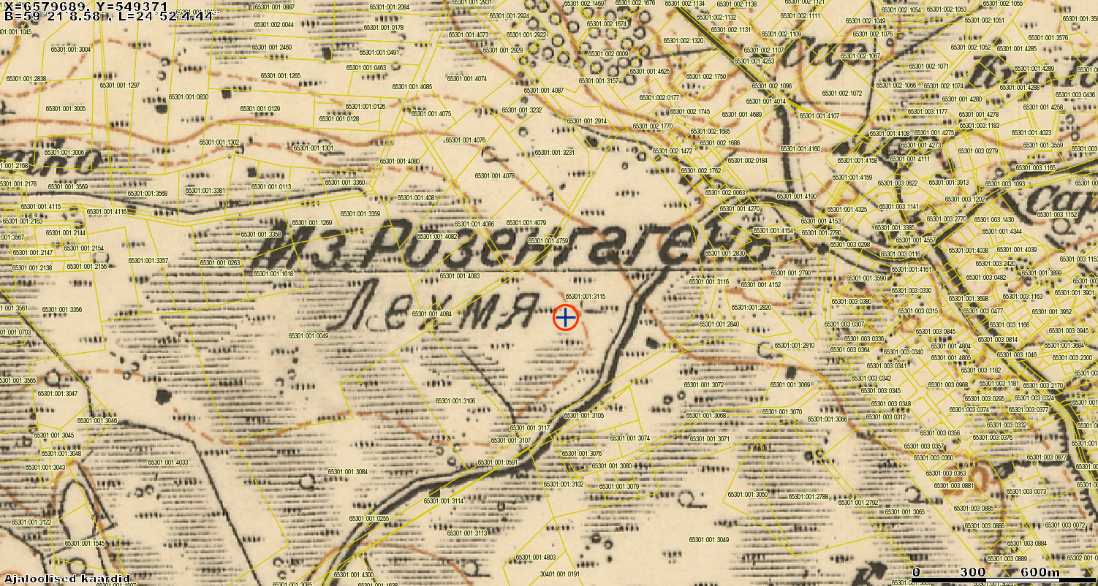*Joonis 2. Põllukivi kinnistu kaheverstasel kaardil (1895-1918). Allikas: Maa-ameti geoportaal, ajalooliste kaartide rakendus http://xgis.maaamet.ee*

Seega võib öelda, et kuigi Põllukivi kinnistul paiknevate mälestistega (kultusekivid) seonduv ajalooline maastikukasutus ei ole tänapäeval maastikul jälgitav, võib nii mälestise kaitsevööndi alal kui ka nende ümbruses olla säilinud arheoloogilist kultuurkihti või kultuuriväärtusega arheoloogilisi leide.

## Hinnang planeeringuga kavandatavatele muudatustele mälestise säilimise ja vaadeldavuse ning kultuuriväärtuslike struktuurielementide säilimisele ruumilises kontekstis.

Uute hoonete ja kommunikatsioonide ehitamine mõjutab mälestise ja selle kaitsevööndi alal olevate võimalike arheoloogiliste kultuurkihtide ja kultuuriväärtusega esemete säilimist, kuid vajalike meetmete (sh arheoloogilised uuringud) kasutusele võtmisel on võimalik mälestisele tekitatavat kahju minimeerida.

Kultusekivi puhul on oluline kivi säilimine tema algses asukohas, vaadeldavuse ja juurdepääsu tagamine päikesetõusust loojanguni (Muinsuskaitseseadus § 26 lg 2) ning maksimaalses ulatuses teda ümbritseva võimaliku arheoloogilise kultuurkihi ja kultuuriväärtusega leidude säilimine *in situ.*

Planeeringuga on mälestiste ja nende kaitsevöönditesse määratud haljastusala, kuhu ei rajata tehnovõrke, ei ehitata ega rajata piirdeid ning mälestistele on tagatud juurdepääs. Kui mälestiste kaitsevööndites tekib vajadus teha üksikuid kaevetöid, siis tuleb tagada uuringud MuKS § 40 lg 5 tuginedes.

## Nõuded planeeringu koostamisel mälestiste säilitamise ja vaadeldavuse tagamiseks ning nende kaitsevööndi eesmärkide täitmiseks

1. Vastavalt planeeritava maa-ala ajaloolise asustuse analüüsis (pt 3) välja toodud võimalusele, et Põllukivi kinnistul võib olla säilinud seni teadmata kultuuriväärtusega leide ja kihte, tuleb kinnistul planeeringu koostamise või projekteerimise faasis MuKS § 40 lg 5 tuginedes läbi viia arheoloogiline eeluuring. Viimase puhul tuleks keskenduda planeeritavate hoonete, trasside ja teede alale, et välja selgitada edasiste arheoloogiliste uuringute vajadus ja maht ning vajadusel leida paik, kuhu ehitamine oleks kõige säästlikum. Arheoloogiline eeluuring on vajalik, kuna ekskavaatoriga tehtavate kaevetööde käigus ei ole võimalik avastada õhukesi künnist puutumata kultuurkihte ega tuleasemete jäänuseid, samuti jäävad kogenematule silmale märkamatuks pronksiaja, rauaaja ja keskaja asulakohtadele kõige iseloomulikum leiumaterjal (savitihendid, keraamikakillud jms). Eeluuringutega kaetava ala ulatuse määramiseks oleks eelnevalt vaja välja selgitada kas ja millises ulatuses on kinnistule paigaldatud drenaažisüsteeme.
2. Kui eeluuringute tulemuste põhjal selgub arheoloogiliste uuringute vajadus, siis tuleb see tagada projektis kaevetöödega hõlmatud alal (hoonete, trasside ja teede alad). Uuringu saab läbi viia kas arheoloogilise jälgimise meetodil kaevetööde ajal või *in situ* ladestunud kultuurkihi olemasolu korral arheoloogilise kaevamise meetodil enne ehitustöid.
3. Arheoloogilisi uuringuid võib läbi viia Muinsuskaitseameti vastavat tegevusluba omav ettevõtja (MuKS § 34 lg 4, § 36). Uuringutega seotud kulud kannab tööde tellija (MuKS § 35 lg 7, § 40 lg 5).
4. Enne tööde algust tuleb omanikul taotleda Muinsuskaitseametist väikesemahuliste tööde luba (MuKS § 24; https://www.muinsuskaitseamet.ee/et/load - Loataotlus kinnismälestisel, selle kaitsevööndis ja muinsuskaitsealal väiksemahulisteks töödeks). Luba väljastatakse pärast arheoloogilise uuringu loa väljastamist.
5. Mälestiste olemusest lähtuvalt (kultusekivid) ei ole põhjust seada muinsuskaitselisi eritingimusi vaatesektoritele, ehitusjoonele, hoonestuse kõrgusele, krundi täisehitusprotsendile, ehitusmahtudele, välisviimistlusmaterjalidele, katusekujule ja piiretele või määratleda ehituskeelualasid.
6. Mälestiste ja kaitsevööndi välisel alal tuleb pinnasetöödel arvestada kultuuriväärtusega leidude ja arheoloogilise kultuurkihi ilmsikstuleku võimalusega. Muinsuskaitseseadusest tulenevalt (§ 443) on leiu, arheoloogilise kultuurkihi, sh inimluud, ilmnemisel leidja kohustatud tööd katkestama, jätma leiu leiukohta ning teavitama sellest Muinsuskaitseametit.